建安区生态环境保护大会

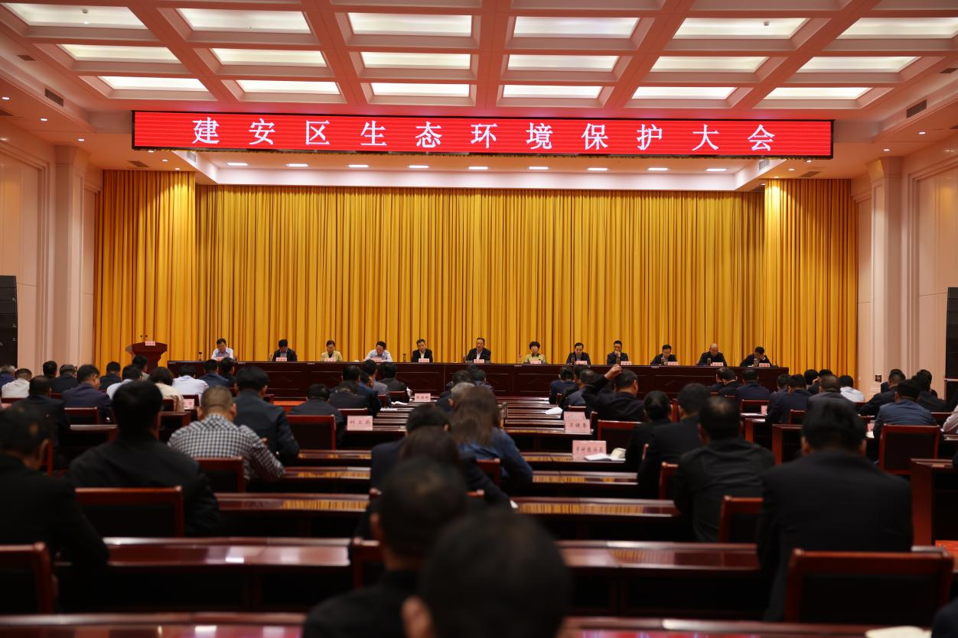

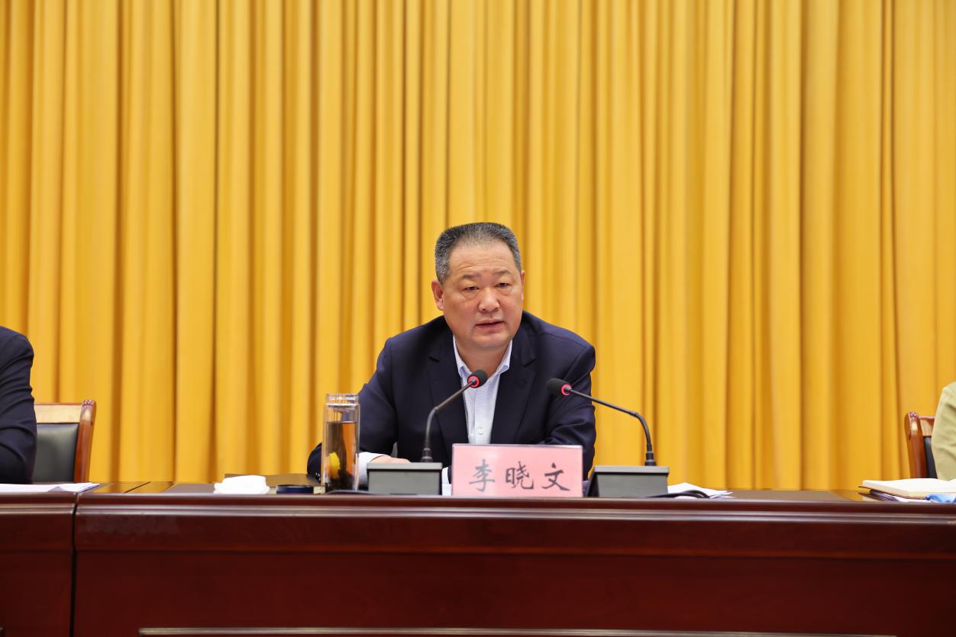

2023年10月19日上午9：00，在多功能厅会议室，召开全区生态环境保护大会

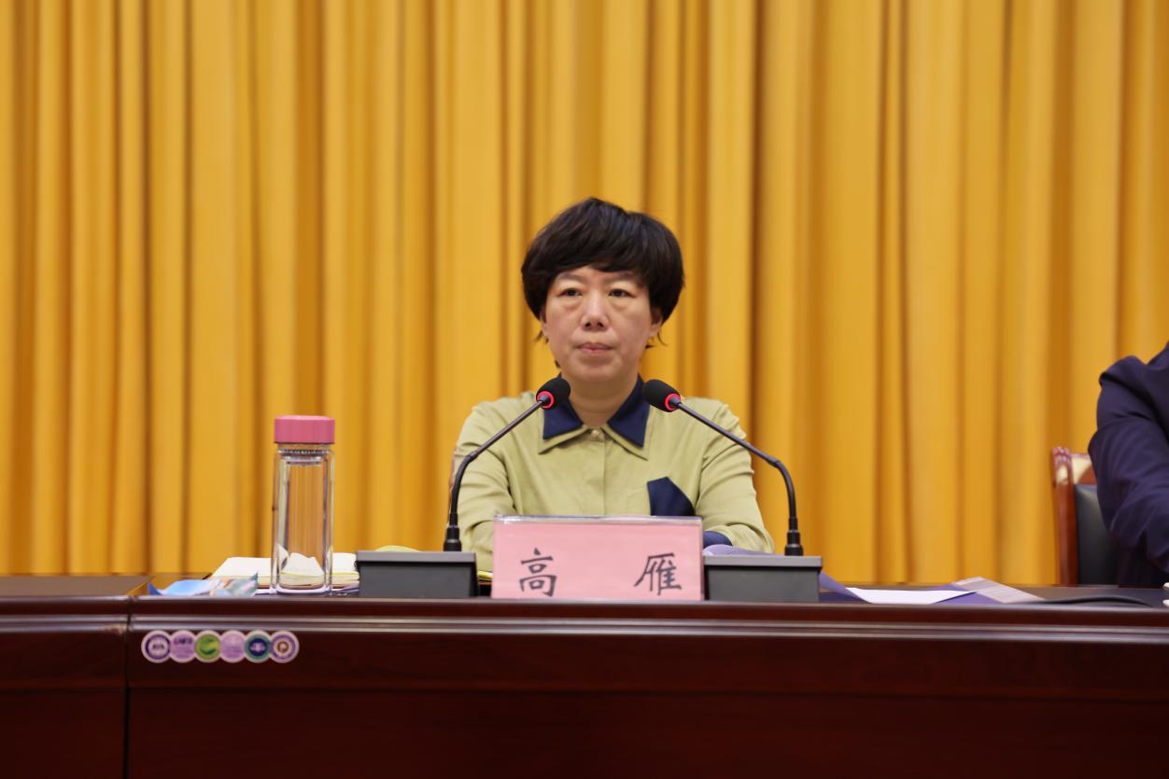

2023年10月20日，全区生态环境保护大会召开。会议深入学习贯彻党的二十大精神和习近平生态文明思想，全面落实全国、全省、全市生态环境保护大会精神，动员全区上下坚定不移抓好新征程生态环境保护工作，全面推进绿色低碳转型，为高质量建设城乡融合共同富裕先行试验区提供坚强保障。区委书记李晓文讲话，区长高雁主持。

李晓文指出,党的十八大以来，以习近平同志为核心的党中央以前所未有的力度推进生态文明建设，全面推进生态文明理论创新、实践创新和制度创新，形成了习近平生态文明思想，开辟了生态文明建设理论和实践的新境界。习近平总书记在全国生态环境保护大会上发表的重要讲话，是习近平生态文明思想的新阐释、新发展，为我们在新征程上推进生态文明建设提供了根本遵循和行动指南。省、市生态环境保护大会，对新征程深入实施绿色低碳转型战略、加强生态环境保护等重点工作作了全面部署。要坚决贯彻习近平生态文明思想，从中悟规律、明方向、学方法、增智慧，切实增强推进生态文明建设的政治自觉、思想自觉、行动自觉，把生态文明建设各项任务落到实处，以实干实绩坚定拥护“两个确立”、坚决做到“两个维护”。

李晓文指出,要深入贯彻习近平生态文明思想，进一步增强思想自觉政治自觉行动自觉。深刻理解、正确处理高质量发展和高水平保护的关系、重点攻坚和协同治理的关系、自然恢复和人工修复的关系、外部约束和内生动力的关系，谋划好、推进好新征程上的生态环境保护工作，让建安区的天更蓝、地更绿、水更清、景更美，以高品质生态环境支撑高质量发展。

李晓文强调,要准确把握生态文明建设的重点任务，以更大力度推动生态环境保护。要深化污染防治攻坚。坚持精准治污、科学治污、依法治污，保持力度、延伸深度、拓展广度，深入推进蓝天、碧水、净土三大保卫战，持续改善生态环境质量。要加快绿色低碳转型。增强系统观念，处理好发展和减排、整体和局部、当前和长远、政府和市场的关系，严格落实环境准入，推动企业绿色改造升级，构建清洁低碳能源体系，调整优化交通运输结构，加快推进城乡建设低碳转型，推动经济社会发展绿色化、低碳化。要加大执法检查力度。强化底线思维、树立极限思维，把生态环境风险纳入常态化管理，系统建立全过程、多层级的生态环境风险防范监管体系。

李晓文指出,要坚持和加强党对生态文明建设的全面领导，扛牢政治责任，严格考核评价，加强宣传引导，激发全社会共同呵护生态环境的内生动力、强大合力。

高雁要求,各级各部门要认真领会精神，始终把环保工作作为一项严肃的政治任务，聚焦秋冬季环境污染整治，有效管控盯目标，谋划项目治长远，强化调度、扛牢责任、迅速行动，抓实抓好各项工作举措，推动生态文明建设不断取得新成效。

会议通报了全区生态环境保护工作情况；生态环境分局、住建局、农业农村局、公安局和灵井镇、昌盛街道作了发言。